LESSON 5  Unit 1: All about me |  |  | School: Zarechnyi school-lyceum
Date: 15.09.20 |  |  | Teacher name: Koishibaeva Z.I.
Grade: 2 |  |  | Number present: | Number absent:
Theme of the lesson: |  | Моя одежда и вещи.  My clothes and things
Learning objectives(s) that this lesson is contributing to |  | 2.L1 understand a range of short basic supported classroom instructions  2.S1 make basic statements related to personal information, people and objects on familiar topics and classroom routines
Lesson objectives |  | All learners will be able to:  Identify 5 items of clothes  Verbally describe what clothes they are wearing  Most learners will be able to:  Identify 8 items of clothes  Verbally describe what they are wearing with support  Some learners will be able to:  Identify 10 items of clothes correctly  Verbally describe what they are wearing
Previous learning |  | Hello again unit vocabulary
Planned timings | Planned activities |  |  |  | Resources
Beginning  5 min | - Good morning, pupils. How are you? I`m glad to see you. I’m glad to hear you!  Сегодня на уроке мы пройдем новую тему «My clothes and things» - « Моя одежда и вещи» .  Сегодня на уроке нам необходимо изучить и закрепить новые слова по теме «My clothes and thing; выполнить упражнения на эту тему.  - Для позитивного настроя на урок посмотрим видео –песенку на английском языке “Good morning ”.  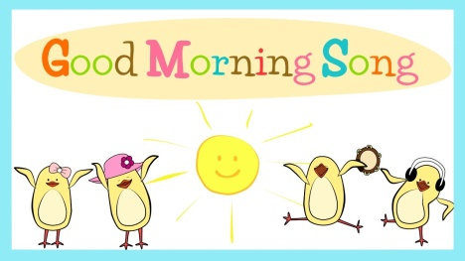  Well-done! |  |  |  | Greeting  Video
Middle  30 min | Introduction of the new material.  The 15th of September.  Task 1/ задание 1: Начнем урок с изучения новых слов по новой теме. Сначала прослушиваем как они произносятся, повторяем несколько раз и записываем слова в словари.  Запишите слова в словари.  - Dress – платье  - Skirt – юбка  - Blouse – блузка  - Shirt and tie – рубашка с галстуком  - T-shirt- футболка  - Hat –шляпа  - Shoes- туфли, обувь  - Jacket- пиджак  - Jeans – джинсы  - Cap – кепка  - Coat - пальто  - Scarf – шарф  Well-done!  Task 2/ задание 2: Закрепите изученную тему. Для этого, посмотрите видео , который расположен в приложениях.  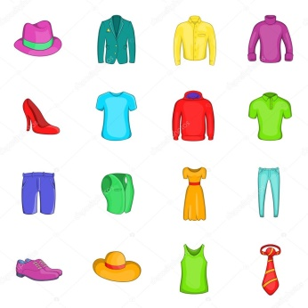  Task 3/ Задание 3. (Writing)  Выполните данное упражнение письменно, можете распечатать или выполнить в тетради .  В этом заданий вам необходимо найти правильную картинку к предложениям и поставить либо нужную цифру (1,2,3) или галочку на картинки.  1.This is a dress 2.These are jeans 3.These are shoes  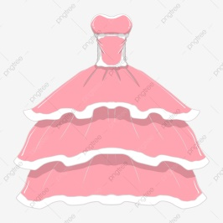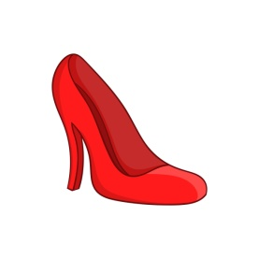  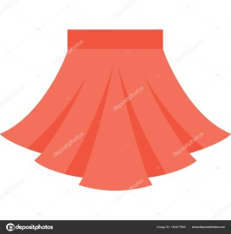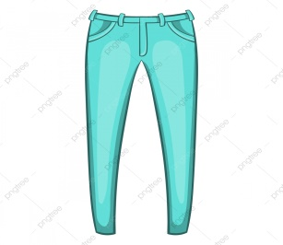  Task 4/ Задание 4:  Прочти словосочетания и отметь правильное или неправильное (True or False) определив по картинке.  True (Правда) or False (Ложь)  - This is a brown jacket _________  - This is a red skirt _________  Task 5.(Speaking –говорение)  Collect the words from jumbled letters (Собери слова из затерянных букв)  Let us play the game Jumbled Letters. (в тетрадях составляем слова и голосовым сообщением отправляем озвучивая полученные слова)  - s n e j a -  - b o u s l e -  - t e i –  Well –done!  Assessment criteria(Критерии оценивания)  Learners have met this learning objective if they can:  (in general 8 answers)  Match at least 8 answers are correctly  Excellent job(Отлично) –7-8 answers are correctly.  Good job(Хорошо) - 5 - 6 answers are correctly  Satisfactory(Удовлетворительно) – 4 answers are correctly. |  |  |  | PPT slide 1  Clothes Flashcards –  Video  Cards, copybooks
End  5 min | REFLECTION  Если урок понравился, отправь веселый смайлик.  Если урок не понравился, то грустный смайлик.  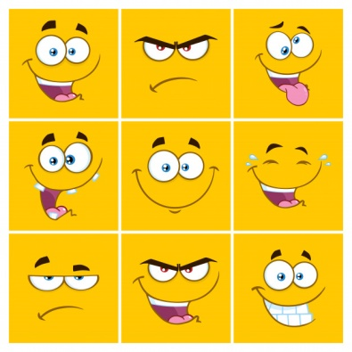  Saying goodbye  Good luck! - Успешного Вам выполнения заданий!  Все задания старайся сделать сам. Если не сможешь справиться с каким-либо заданием, обращайся ко мне или к родителям за помощью.  Задания должны быть выполнены и записаны у тебя в тетради! Когда выполнишь задания в тетради, сфотографируй свою работу и отправь мне на проверку. Очень жду! У тебя всё получится! Удачи! |  |  |  | Smiles
End  1min | Feedback: Teacher asks students what task was difficult to them and which pair worked well.

